Marts 2025 Side AFS-1 Fair Trade Gruppen

NEW AGE - fra Bangladesh & Indien
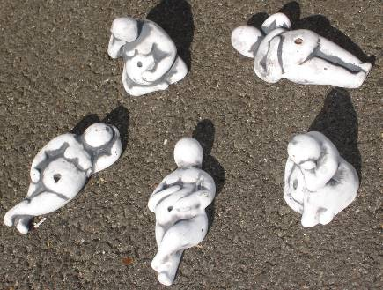
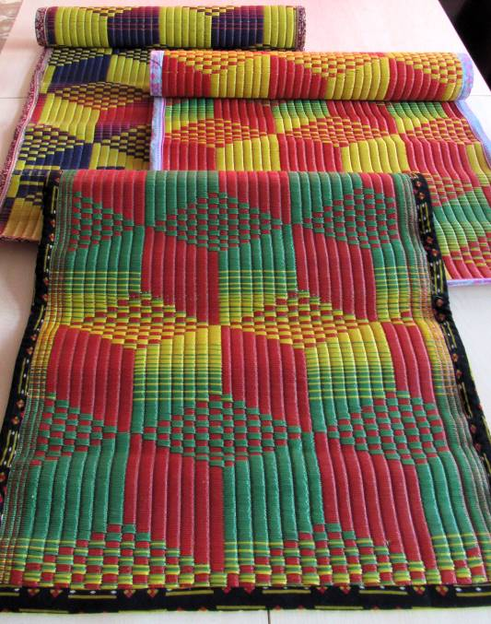

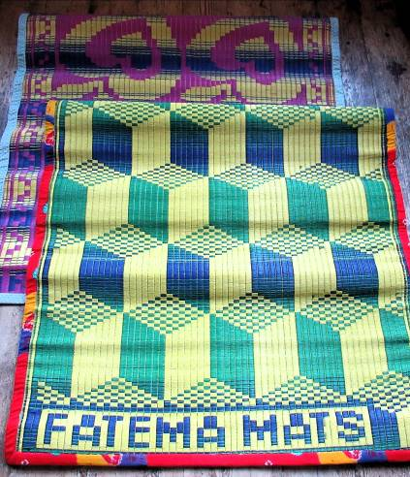

AFS-19 Røgelsespindeholder, "Filosoffer", diverse modeller. Længde: 6 cm.
Fra: CORR-The Jute Works. www.cjwbd.com.
Medlem af WFTO.

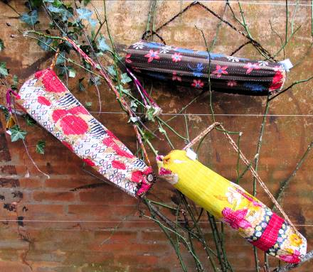

Yoga-, strand- & picnicmåtter, genbrug af plast og aflagte sarier:
AFS-108 185x65 cm.
AFS-109 185x118 cm.
Fra Palli Crafts og Community Crafts Saidpur, www.pallicraftsltd.com, medlem af WFTO.

AFS-105 Taske til yogamåtte, sari-recycle, 25x70 cm.
Fra: Dhaka Handicrafts. www.dhakahandicrafts.com.
Medlem af WFTO.

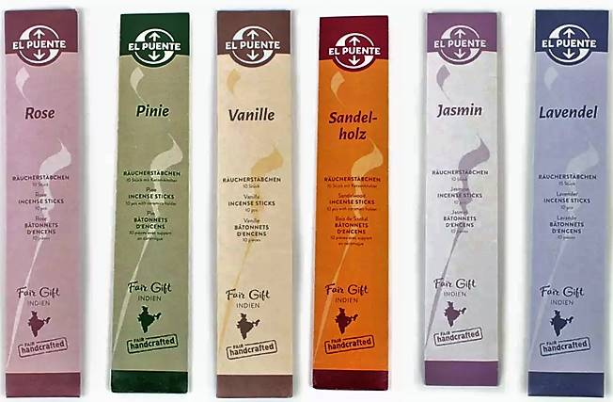

Fra Fair Gift, Chennai, Indien:
AFS-IN53 Pk/10 røgelsespinde med div. naturlige aromaer, lgd. 20 cm. Brændetid: 45 min.

Fair Gift er grundlagt i 2013. De markedsfører varer fra 15 sammenslutninger af kunsthånsværkere i Sydindien. De afholder regelmæssige workshops, hvor kunsthåndværkerne for hjælp til deres håndværksmæssige udvikling og designudvikling.
Medlem af WFTO.

Marts 2024 Side AFS-2 Fair Trade Gruppen

NEW AGE - fra Indien
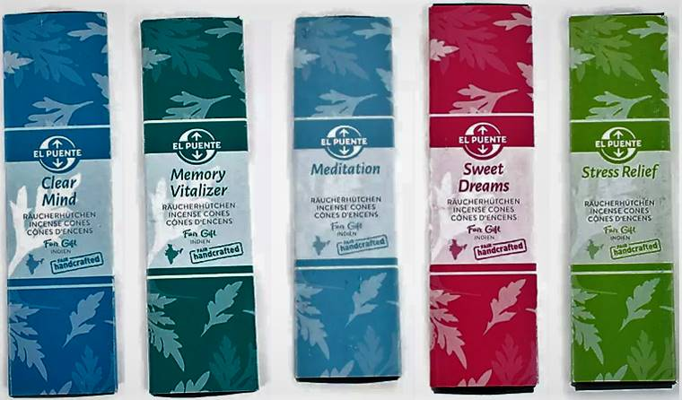
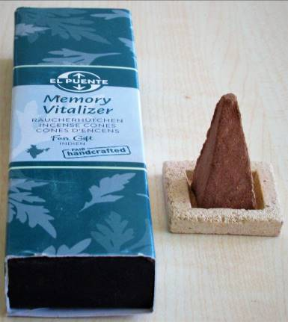

Fra Fair Gift, Chennai, Indien:
AFS-IN71 Pk/10 røgelseskegler + 1 holder af keramik. 100% naturlige æteriske olier.
Højde kegle 3 cm. Holder 3x3 cm.

Olier i keglerne:
Clear Mind: Benzoin, jasmin, myrra, lavendel, rose, basilikum, rosmarin og palisander
Memory Vitalizer: Rosmarin, patchouli, basilikum, petit grain, myrra og muskatnød
Meditation: Sandeltræ, basilikum, benzoin
Sweet Dreams: Basilikum, pebermynte, citron, bergamot, ylang ylang og rosmarin
Stress Relief: Jasmin, palisander, patchouli, vetiyour og rosmarin

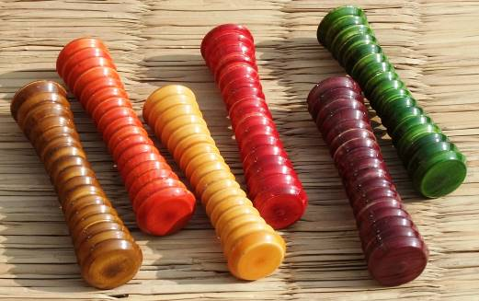
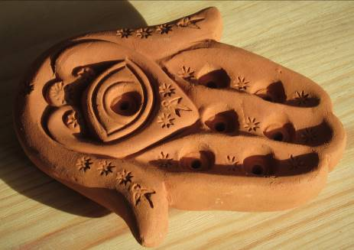

AFS-IN96 Fatimas Hånd, røgelsespinde-holder, terracotta 12x11cm. Fra: EMA, Indien.
AFS-IN89 Hånd-massagerulle af farvet træ, rillet. Div. farver. 9x2 cm. Fra: EMA, Indien.

EMA (Equitable Marketing Association), Indien, er hjem-hørende i Kolkata og oprettet i 1977 og dermed en af de gamle Fair Trade-pionererr. EMA, udgøres af 42 kooperativer, 96 individuelle kunsthåndværkere, 6 stiftere og 71 ansatte. Som de fleste andre ”gamle” Fair Trade organisationer retter EMA sine aktiviteter mod at sikre marginaliserede mennesker en anstændig indkomst under vilkår, som de selv har indflydelse på. EMA er medlem af WFTO. www.emaindia.org.in.

Marts 2024 Side AFS-3 Fair Trade Gruppen

NEW AGE - fra Indonesien & Nepal
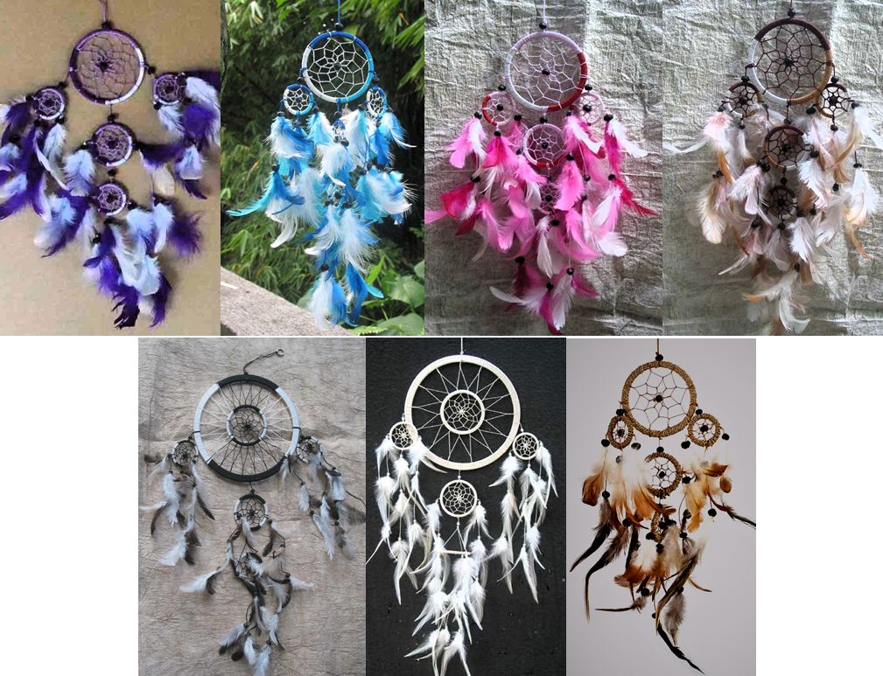

Fra Mitra Bali, Indonesien. Medlem af WFTO. www.mitrabali.com
AFS-INDO4 Drømmefanger med hønsefjer div. farver, lgd. ca. 40 cm. dia. største ring 8 cm.
AFS-INDO5 Drømmefanger med hønsefjer div. farver, lgd. ca. 70 cm. dia. største ring 20 cm.

Mitra Bali markedsfører varer fra ca. 100 værksteder på Bali. De hjælper kunsthåndværkerne med at afsætte deres varer udenom lokale opkøbere, der sælger varerne med stor fortjeneste i turistområderne. Mitra Bali driver et designcenter, som kunsthåndværkerne frit kan trække på. Mitra Bali arbejder med miljøvenlige råvarer og har et genplantningsprogram med Albesia træer.

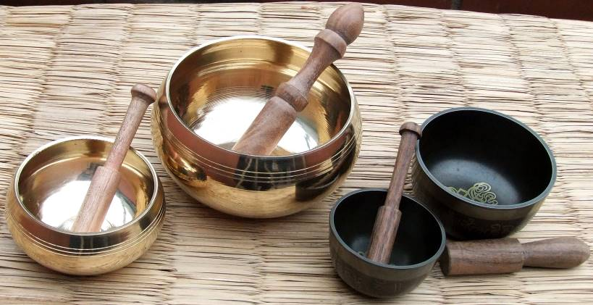

Syngeskåle/bedeskåle fra Mahaguthi, Nepal:
AFS-NE2 Messing, dia. 7½ cm.
AFS-NE3 Messing, dia. 12½ cm.
AFS-NE7 Thadou-tradition, dia. 7 cm.
AFS-NE9 Thadou-tradition, dia. 9 cm.

Thadou er et stammefolk på ca. 500.000 mennesker. De lever i grænseområdet mellem Indien, Bangladesh og Burma.

Mahaguthi Craft With Conscience er en gammel bekendt af de danske Fair Trade-grupper. Organisationen kan føres tilbage til 1924, hvor Tulshi Mehar Shrestha vendte tilbage til Nepal efter eksil i Indien, hvor han var blevet inspireret af Mahatma Gandhi. Shrestha oprettede ”Nepal Charkha Prachrak Gandhi Smarak Mahaguthi” til fordel for kvinder der intet ejede. Ånden fra dengang er fortsat Mahaguthis grundlag i dag, hvor de er en non-profit Fair Trade-virksomhed, der primært støtter kvindelige kunsthåndværkere fra ca. 100 værksteder fordelt over hele Nepal. De lægger vægt på produkter, der bygger på traditionel nepalesisk håndværkskunnen og lokale materialer. Ud over eksport har de to butikker i Nepal i henholdsvis Kathmandu og Lalitpur.
Magaguthi er medlem af WFTO. www.mahaguthi.org.

April 2025 Side AFS-4 Fair Trade Gruppen

NEW AGE - fra Nepal
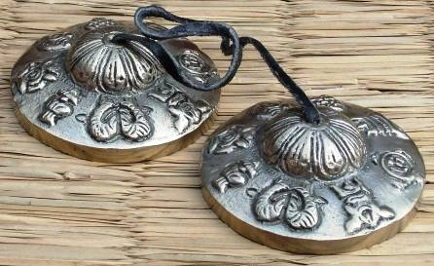
AFS-NE14 Cymbler m/Astamangal, dia. 4½ cm.
Fra: Mahaguthi, Nepal
Astamangal er 8 lykkebringende tegn, der knytter sig til buddhisme, hinduisme og jainisme. Se AFS-INFO.Astamangal for yderligere information.

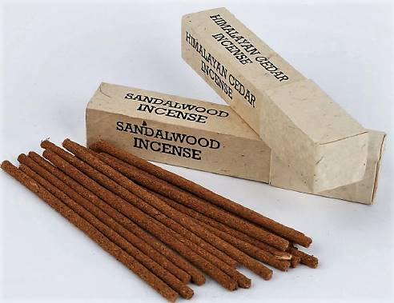
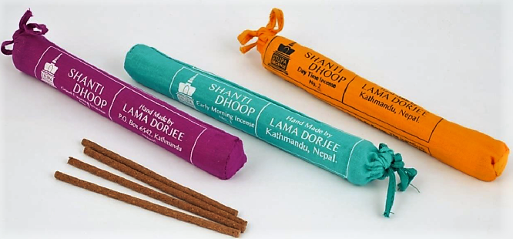

Røgelsespinde fra Mahaguthi, Nepal. Medlem af WFTO. www.mahaguthi.org.
AFS-NE41 Pose med 19 røgelsespinde af diverse urter (15 cm.) + holder.
AFS-NE43 Æske med 15 Sandeltræ røgelsespinde (10 cm.) + holder.

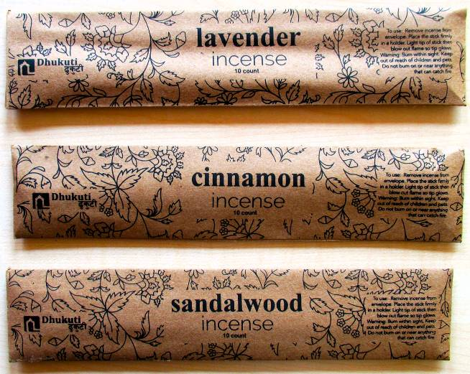
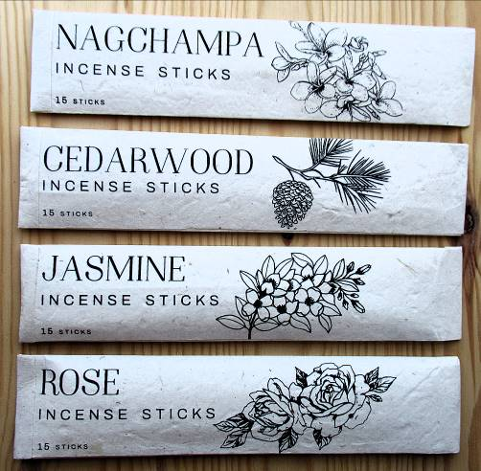

røgelsespinde, brændetid 45 min., lgd. 23 cm. Fra: Mahaguthi.
AFS-NE47 Pk. 10 røgelsespinde, lgd. 22 cm. Fra. Association for Crafts Producers.
www.mahaguthi.org og www.acp.org.np er begge medlemmer af WFTO.

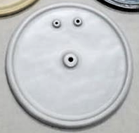
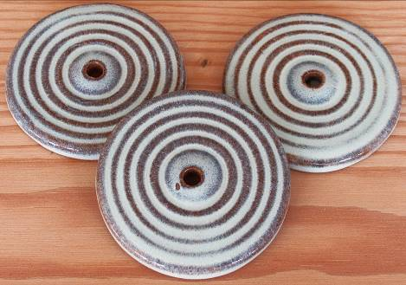
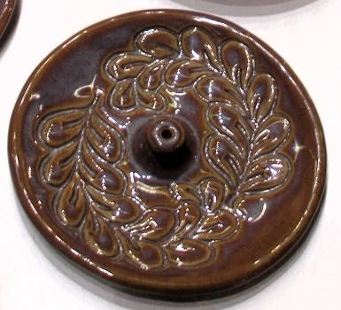

Holdere til røgelsespinde, keramik:
AFS-NE62 Cirkelmønster, dia. 5,5 cm. Fra: Sana Hastakala.
AFS-NE65 ”Ansigt”, dia. 8 cm. Fra: Sana Hastakala.
AFS-NE73 Bladmønster, dia. 10 cm. Fra: Association for Crafts Producers.
www.sanahastakala.com og www.acp.-org.np er begge medlem af WFTO.

April 2025 Side AFS-5 Fair Trade Gruppen

NEW AGE - fra Nepal
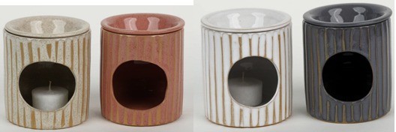

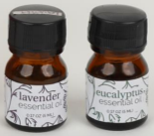

AFS-NE86 Duftolie 5 ml. Naturlige olie af Lavendel, Eucalyptus, Pama Rosa eller French Basil.
AFS-NE88 Aromalampe keramik stribet, div. farver. 7x8 cm.
Fra: Association for Craft Producers, WFTO-medlem. www.acp.org.np

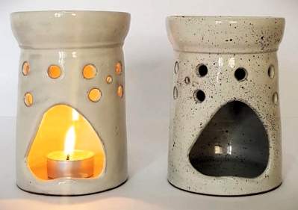

AFS-NE89 Aromalampe hvid med sort spray, keramik, højde: 10 cm.
Fra: Sana Hastakala, WFTO-medlem. www.sanahastakala.com.


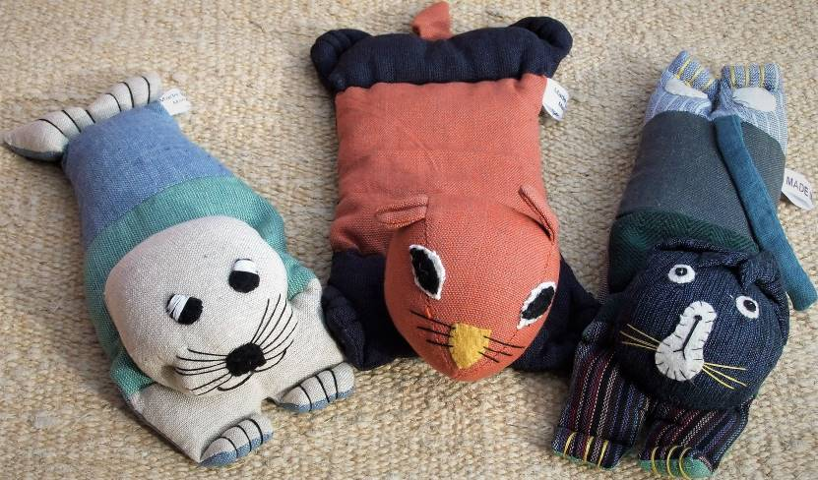

AFS-NE95 Yoga øjenpude, stof fyldt med lin-frø. Fra: Mahaguthi, medlem af WFTO.
Lin anvendes bl.a. til fremstilling af senge-linned. Nedenfor ses fotos af mark med lin og af linfrø. Lin er det samme som hør.

AFS-NE94 Yoga øjenpude med frø af lin, silketryk på vævet stof.
Fra: Association for Craft Producers, WFTO-medlem. www.acp.org.np


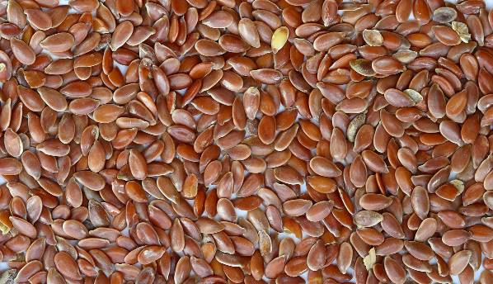

April 2025 Side ASS-1 Fair Trade Gruppen

VIFTER & NØGLERINGE - fra Bangladesh, Sri Lanka & Vietnam
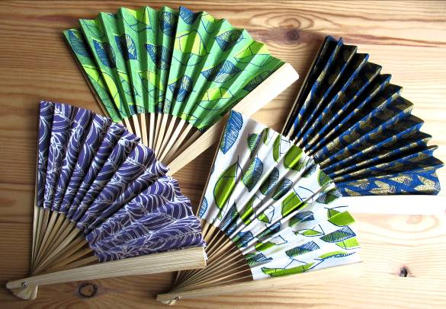

ASS-80 Vifte af silkepapir & bambus, lgd. 23 cm.
Fra Prokritee, Bangladesh. www.prokritee.com. Medlem af WFTO.

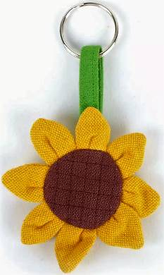
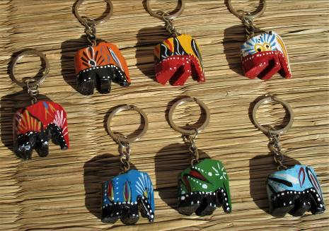

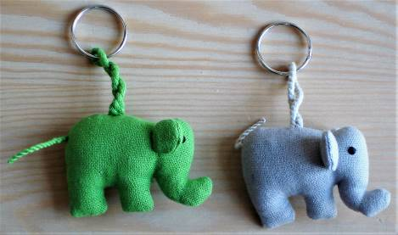

ASS-SL01 Elefant nøglering, bomuld.
Fra: Elecosy, SriLanka/Belgien.
Medlem af WFTO.
ASS-SL40 Elefant nøglering, Alstonia træ. Fra: Gospel House, Sri Lanka. Medlem af WFTO.
ASS-SL99 Solsikke nøglering, Bomuld+polyster, dia. 7 cm.
Fra: Selyn Exporters, Sri lanka, medlem af WFTO. www.selyn.lk.

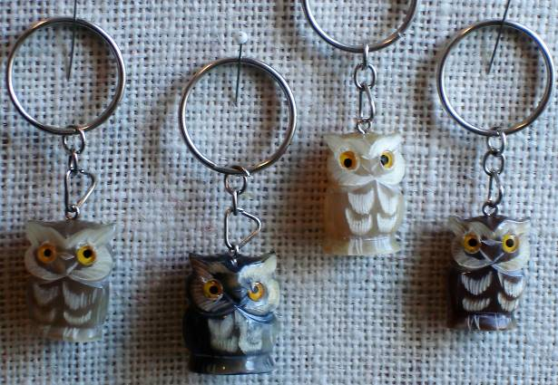
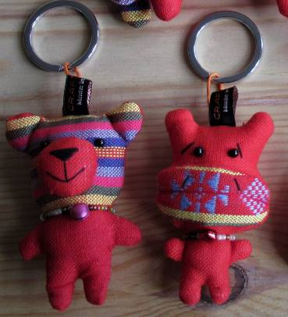

ASS-VN01 Nøglering af bøffelforn ”Ugle”.
ASS-VN28 Nøglering af vævet bomuld med fyld, diverse figurer.
Fra Craft Link, Vietnam. www.craftlink.com.vn. Medlem af WFTO.

